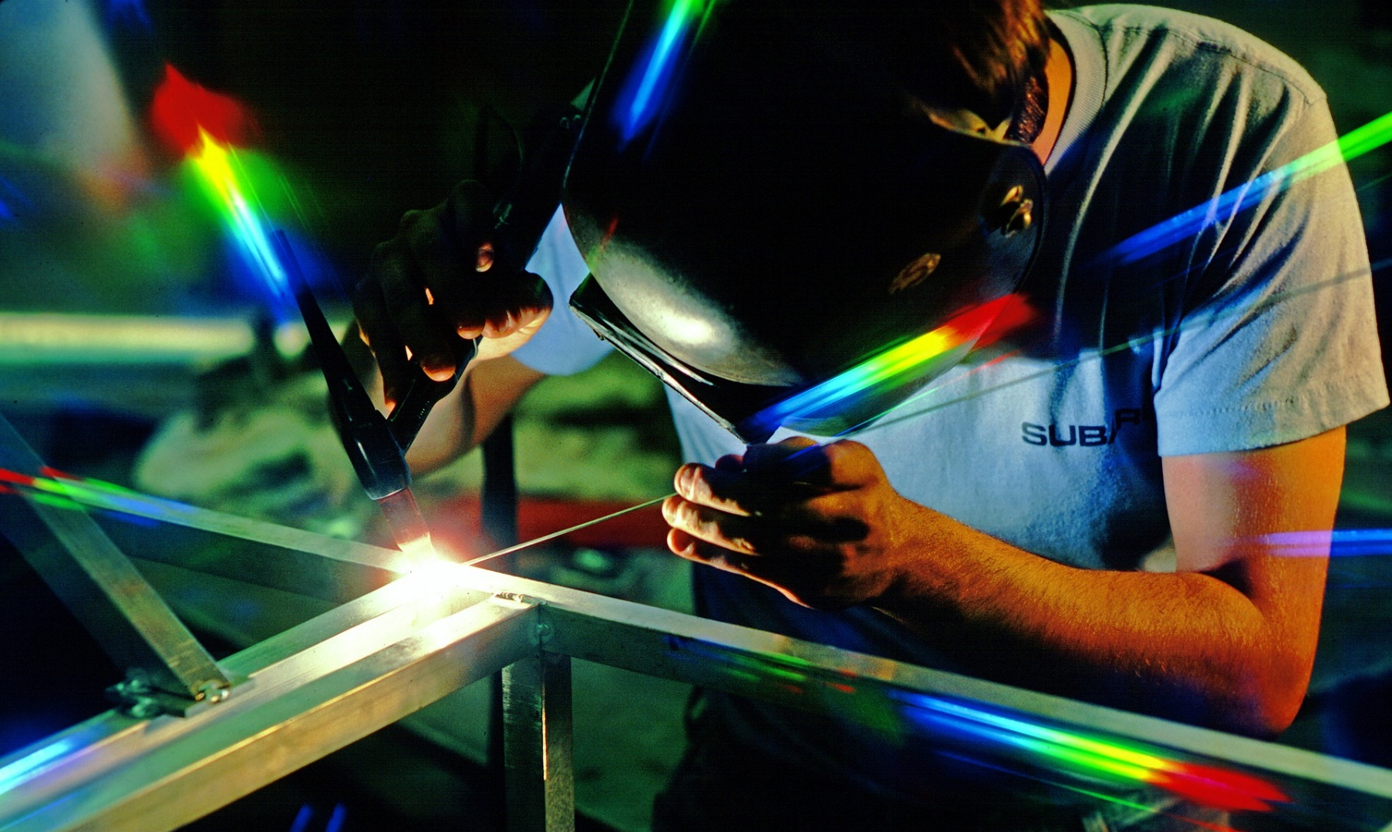

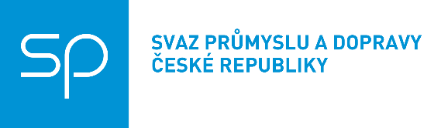
Bližší informace a kontakt pro registraci na telefonu 225 279 881 nebo 733 643 520.

S rozhodováním ti pomůže:
- seřizovač – Preciosa a.s.
- kariérový poradce – ÚP ČR, Krajská pobočka v Liberci, Kontaktní pracoviště Jablonec nad Nisou
- elektronik a elektromechanik – ZF Automotive Czech s.r.o.
- rytec, obráběč kovů, lisařka, manipulant, obchod, export, finančnictví – Česká mincovna a.s.
- nástrojař, CAD designer, CNC obráběč a programátor - A.RAYMOND JABLONEC s.r.o.
- procesní inženýr – Cikautxo CZ s.r.o.
- zdravotní sestra, instrumentářka, sanitář - Nemocnice Jablonec nad Nisou, p.o.
- policista – Krajské ředitelství policie Libereckého kraje a městský strážník - Městská policie Jablonec nad Nisou

Rozhoduješ se, na jakou střední školu půjdeš? Čím chceš být?
Napadlo tě, kde můžeš po škole pracovat?

Přijď si na vlastní kůži vyzkoušet zajímavé profese!
Seznam se s firmami ve tvém okolí a vyber si tu správnou školu pro Tebe.
9. dubna 2024
Kultura Jablonec p.o. (EUROCENTRUM)
Jiráskova 9
Jablonec nad Nisou
živá knihovna povolání

